 | Oddelenie klinickej biochémie, hematológie a mikrobiológie | 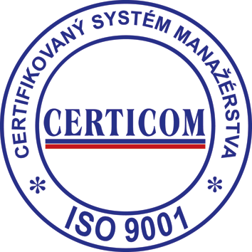
 | Objednávací protokol

Potvrdzujem objednanie odberového materiálu pre:
ambulanciu: | lekára:

Tovar | Typ Vacuette | Počet ks | tovar | Typ Vacuette | Počet ks
Biochemia,Sérológia 3,5 ml, gelová | 454225 |  | Stopové prvky 6 ml,  tmavomodrá | 368380
Biochemia, Sérológia 5 ml, gelová | 456073 |  | Ihly zelené | 450076
KO- EDTA 2 ml, bledofialová | 454222 |  | Butterfly Safety Lok zelené | 450083
Koagul. 3,5 ml, bledomodrá | 454392 |  | Jednorázový držiak | 364815
Koagul. 4,5 ml, bledomodrá | 454329 |  | Žiadanky biochemické
Glykémia, 2ml | 454061 |  | Žiadanky hematologické
Močová | 455007 |  | Žiadanky mikrobiológické
Microtainer na glykémiu | 365993 |  | Žiadanky sérologické
Lancety jednoráz.sterilné | 500695 |  | Iné:
BAKTERIOLÓGIA
Tovar |  | Počet ks | Tovar |  | Počet ks
Odber. tampón a Amies médium bez aktívneho uhlia (modrý) - gynek. výtery |  |  | Odber. tampón a Amies čierne médium s aktívnym uhlím (modrý) - výtery z rán, dekubitov, kože, nosa, tonzíl atď.
sterilná skúmavka -10ml (červená) - moč (kultivácia, sediment, zbieraný moč - Addisov sediment), punktát, hnis, BAL, likvor, iné tekuté materiály, kanyly, špičky, redony, katétre,tkanivo, materiál ako šupiny, nechty na mykologické vyšetrenie dermatofytov |  |  | skúmavky na odber stolice,
podložné sklíčka na zlepy |  |  | nádobka na odber spúta

V Trenčíne dňa:

